Prototype
Also known as: Clone

Intention
Prototype er et design pattern, der giver dig mulighed for at kopiere eksisterende objekter uden at gøre din kode afhængig af deres klasser.
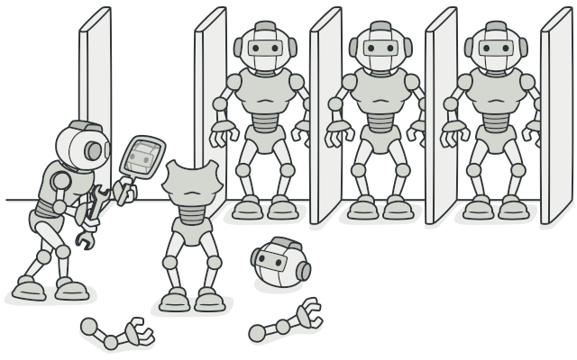

Problem
Lad os sige, at du har et objekt, og du vil oprette en nøjagtig kopi af det. Hvordan ville du gøre det? Først skal du oprette et nyt objekt af samme klasse. Derefter skal du gennemgå alle felterne i det oprindelige objekt og kopiere deres værdier over til det nye objekt.
Fint! Men der er en hage. Ikke alle objekter kan kopieres på den måde, fordi nogle af objektets felter kan være private og ikke synlige udefra selve objektet.
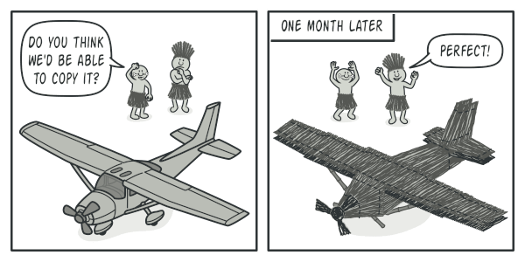
Figur 1. Det er ikke altid muligt at kopiere et objekt "udefra".

Der er endnu et problem med den direkte tilgang. Da du skal kende objektets klasse for at oprette en kopi, bliver din kode afhængig af den klasse. Hvis den ekstra afhængighed ikke skræmmer dig, er der en anden hage. Nogle gange kender du kun den grænseflade, som objektet følger, men ikke dens konkrete klasse, når for eksempel en parameter i en metode accepterer alle objekter, der følger en grænseflade.

Løsning
Prototype-mønsteret delegerer kloningsprocessen til de faktiske objekter, der klones. Mønsteret deklarerer en fælles grænseflade for alle objekter, der understøtter kloning. Denne grænseflade giver dig mulighed for at klone et objekt uden at koble din kode til objektets klasse. Normalt indeholder en sådan grænseflade kun en enkelt clone metode.
Implementeringen af ​​klonmetoden er meget ens i alle klasser. Metoden opretter et objekt i den aktuelle klasse og overfører alle feltværdierne fra det gamle objekt til det nye. Du kan endda kopiere private felter, fordi de fleste programmeringssprog giver objekter adgang til private felter fra andre objekter, der tilhører samme klasse.
Et objekt, der understøtter kloning, kaldes en prototype. Når dine objekter har snesevis af felter og hundredvis af mulige konfigurationer, kan kloning af dem tjene som et alternativ til underklassering.
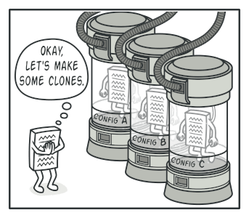
Figur 2. Præbyggede prototyper kan være et alternativ til subklassificering.

Sådan fungerer det: Du opretter et sæt objekter, der er konfigureret på forskellige måder. Når du har brug for et objekt som det, du har konfigureret, kloner du bare en prototype i stedet for at konstruere et nyt objekt fra bunden.

Real-World Analogi
I virkeligheden bruges prototyper til at udføre forskellige tests, før masseproduktion af et produkt påbegyndes. I dette tilfælde deltager prototyperne dog ikke i nogen egentlig produktion, men spiller i stedet en passiv rolle.
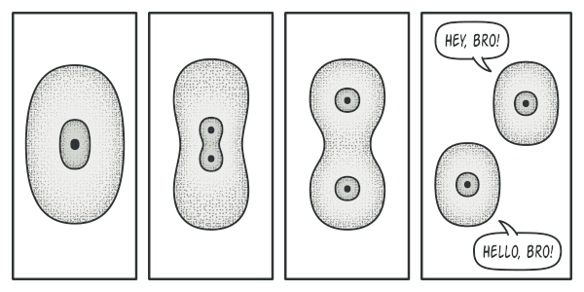
Figur 3. Deling af celle

Da industrielle prototyper ikke rigtigt kopierer sig selv, er en meget tættere analogi til mønsteret processen med mitotisk celledeling (biologi, husker du?). Efter mitotisk deling dannes et par identiske celler. Den originale celle fungerer som en prototype og spiller en aktiv rolle i at skabe kopien.

Struktur

Basic implementation
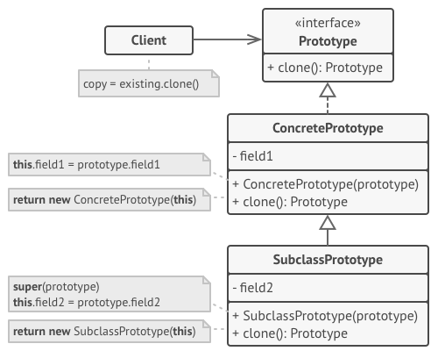
Prototype-grænsefladen deklarerer kloningsmetoderne. I de fleste tilfælde er det en enkelt klonmetode.
Concrete Prototype-klassen implementerer kloningsmetoden. Ud over at kopiere det originale objekts data til klonen, kan denne metode også håndtere nogle kanttilfælde af kloningsprocessen relateret til kloning af sammenkædede objekter, udredning af rekursive afhængigheder osv.
Klienten kan producere en kopi af ethvert objekt, der følger prototype-grænsefladen.

Prototype registry implementation
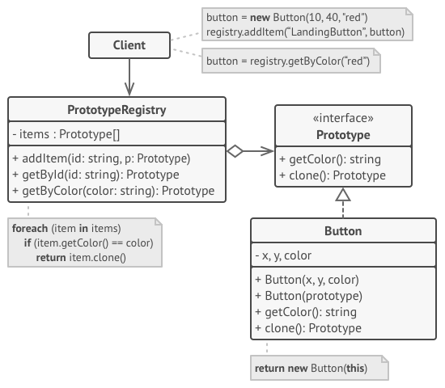

Prototyperegistret giver en nem måde at få adgang til ofte anvendte prototyper. Det gemmer et sæt præbyggede objekter, der er klar til at blive kopieret. Det enkleste prototyperegister er et navn → prototype hash map. Men hvis du har brug for bedre søgekriterier end et simpelt navn, kan du bygge en langt mere robust version af registret.

Pseudocode
In this example, the Prototype pattern lets you produce exact copies of geometric objects, without coupling the code to their classes.
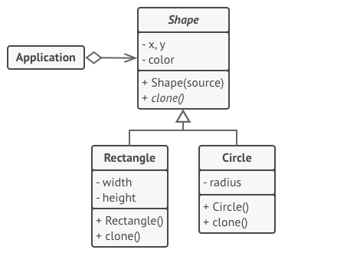
Cloning a set of objects that belong to a class hierarchy.
All shape classes follow the same interface, which provides a cloning method. A subclass may call the parent’s cloning method before copying its own field values to the resulting object.
// Base prototype.
abstract class Shape is
field X: int
field Y: int
field color: string

// A regular constructor.
constructor Shape() is
// ...

// The prototype constructor. A fresh object is initialized
// with values from the existing object.
constructor Shape(source: Shape) is
this()
this.X = source.X
this.Y = source.Y
this.color = source.color

// The clone operation returns one of the Shape subclasses.
abstract method clone():Shape

// Concrete prototype. The cloning method creates a new object
// in one go by calling the constructor of the current class and
// passing the current object as the constructor's argument.
// Performing all the actual copying in the constructor helps to
// keep the result consistent: the constructor will not return a
// result until the new object is fully built; thus, no object
// can have a reference to a partially-built clone.
class Rectangle extends Shape is
field width: int
field height: int

constructor Rectangle(source: Rectangle) is
// A parent constructor call is needed to copy private
// fields defined in the parent class.
super(source)
this.width = source.width
this.height = source.height

method clone():Shape is
return new Rectangle(this)

class Circle extends Shape is
field radius: int

constructor Circle(source: Circle) is
super(source)
this.radius = source.radius

method clone():Shape is
return new Circle(this)

// Somewhere in the client code.
class Application is
field shapes: array of Shape

constructor Application() is
Circle circle = new Circle()
circle.X = 10
circle.Y = 10
circle.radius = 20
shapes.add(circle)

Circle anotherCircle = circle.clone()
shapes.add(anotherCircle)
// The `anotherCircle` variable contains an exact copy
// of the `circle` object.

Rectangle rectangle = new Rectangle()
rectangle.width = 10
rectangle.height = 20
shapes.add(rectangle)

method businessLogic() is
// Prototype rocks because it lets you produce a copy of
// an object without knowing anything about its type.
Array shapesCopy = new Array of Shapes.

// For instance, we don't know the exact elements in the
// shapes array. All we know is that they are all
// shapes. But thanks to polymorphism, when we call the
// `clone` method on a shape the program checks its real
// class and runs the appropriate clone method defined
// in that class. That's why we get proper clones
// instead of a set of simple Shape objects.
foreach (s in shapes) do
shapesCopy.add(s.clone())

// The `shapesCopy` array contains exact copies of the
// `shape` array's children.

Anvendelsesområde

Brug Prototype-mønsteret, når din kode ikke skal afhænge af de konkrete klasser af objekter, du skal kopiere.

Dette sker ofte, når din kode arbejder med objekter, der sendes til dig fra tredjepartskode via en grænseflade. De konkrete klasser af disse objekter er ukendte, og du kan ikke stole på dem, selv hvis du ville.

Prototype-mønsteret giver klientkoden en generel grænseflade til at arbejde med alle objekter, der understøtter kloning. Denne grænseflade gør klientkoden uafhængig af de konkrete klasser af objekter, den kloner.

Brug mønsteret, når du vil reducere antallet af underklasser, der kun adskiller sig i den måde, de initialiserer deres respektive objekter på.

Antag, at du har en kompleks klasse, der kræver en besværlig konfiguration, før den kan bruges. Der er flere almindelige måder at konfigurere denne klasse på, og denne kode er spredt ud over din app. For at reducere duplikeringen opretter du flere underklasser og indsætter al almindelig konfigurationskode i deres konstruktører. Du har løst duplikeringsproblemet, men nu har du masser af dummy-underklasser.

Prototype-mønsteret giver dig mulighed for at bruge et sæt præbyggede objekter, der er konfigureret på forskellige måder, som prototyper. I stedet for at instantiere en underklasse, der matcher en bestemt konfiguration, kan klienten blot søge efter en passende prototype og klone den.

Sådan implementeres det

1. Opret prototype-grænsefladen og deklarer klonmetoden i den. Eller tilføj blot metoden til alle klasser i et eksisterende klassehierarki, hvis du har et.

2. En prototypeklasse skal definere den alternative konstruktør, der accepterer et objekt i den klasse som et argument. Konstruktøren skal kopiere værdierne for alle felter defineret i klassen fra det overførte objekt til den nyoprettede instans. Hvis du ændrer en underklasse, skal du kalde den overordnede konstruktør for at lade superklassen håndtere kloningen af ​​dens private felter.

Hvis dit programmeringssprog ikke understøtter metodeoverbelastning, vil du ikke kunne oprette en separat "prototype"-konstruktør. Derfor skal kopiering af objektets data til den nyoprettede klon udføres inden for klonmetoden. Det er dog mere sikkert at have denne kode i en almindelig konstruktør, fordi det resulterende objekt returneres fuldt konfigureret lige efter, at du har kaldt den nye operator.

3. Kloningsmetoden består normalt af kun én linje: kørsel af en ny operator med den prototypiske version af konstruktøren. Bemærk, at hver klasse eksplicit skal tilsidesætte kloningsmetoden og bruge sit eget klassenavn sammen med den nye operator. Ellers kan kloningsmetoden producere et objekt fra en overordnet klasse.

4. Opret eventuelt et centraliseret prototyperegister for at gemme et katalog over ofte anvendte prototyper.

Du kan implementere registeret som en ny factory-klasse eller placere det i den grundlæggende prototypeklasse med en statisk metode til at hente prototypen. Denne metode skal søge efter en prototype baseret på søgekriterier, som klientkoden sender til metoden. Kriterierne kan enten være et simpelt strengtag eller et komplekst sæt søgeparametre. Når den relevante prototype er fundet, skal registeret klone den og returnere kopien til klienten.

Endelig skal du erstatte de direkte kald til underklassernes konstruktører med kald til factory-metoden i prototyperegisteret.

Pros and Cons
Du kan klone objekter uden at koble til deres konkrete klasser.
Du kan slippe af med gentagen initialiseringskode til fordel for kloning af præbyggede prototyper.
Du kan producere komplekse objekter mere bekvemt.
Du får et alternativ til arv, når du har med konfigurationsforudindstillinger for komplekse objekter at gøre.
Kloning af komplekse objekter, der har cirkulære referencer, kan være meget vanskeligt.
Relationer med andre mønstre
Mange design starter med at bruge Factory Method (mindre kompliceret og mere brugerdefinerbar via underklasser) og udvikler sig mod Abstract Factory, Prototype eller Builder (mere fleksibel, men mere kompliceret).
Abstract Factory-klasser er ofte baseret på et sæt Factory Methods, men du kan også bruge Prototype til at sammensætte metoderne på disse klasser.
Prototype kan hjælpe, når du har brug for at gemme kopier af kommandoer i historikken.
Design, der bruger Composite og Decorator i høj grad, kan ofte drage fordel af at bruge Prototype. Ved at anvende mønsteret kan du klone komplekse strukturer i stedet for at genkonstruere dem fra bunden.
Prototype er ikke baseret på arv, så det har ikke sine ulemper. På den anden side kræver Prototype en kompliceret initialisering af det klonede objekt. Factory Method er baseret på arv, men kræver ikke et initialiseringstrin.
Nogle gange kan Prototype være et enklere alternativ til Memento. Dette fungerer, hvis objektet, hvis tilstand du vil gemme i historikken, er forholdsvis ligetil og ikke har links til eksterne ressourcer, eller hvis linkene er nemme at genetablere.
Abstrakte Factory, Builders og Prototyper kan alle implementeres som Singletons.

